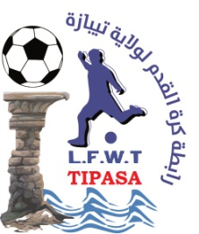
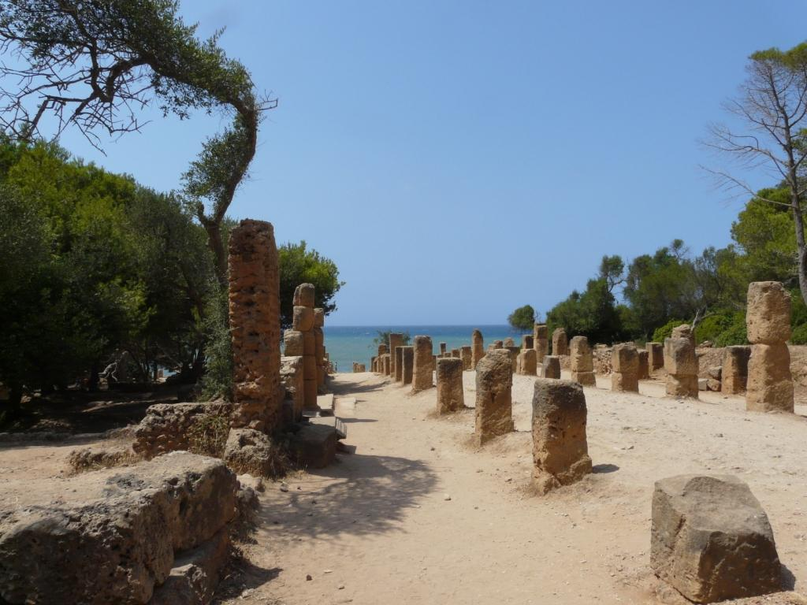

الرابطـــــة الولائيـــة لكـــرة القـــــدم تيبـــازة
LIGUE DE FOOT-BALL DE LA WILAYA DE TIPASA

BULLETIN OFFICIEL N 21
SAISON 2024/2025

DU DIMANCHE 23 MARS 2025

MAISON DES LIGUES/ STADE COMMUNAL DE TIPASA N°: 024.37.77.67 / contact:lfw42tipasa@gmail.com

الرابطـــة الولائيـــة لكـــرة القـــــدم تيبــــازة
LIGUE DE FOOT-BALL DE LA WILAYA DE TIPASA

B.O N° : 21 Séance du dimanche: 23/03/2025

- COURRIER ARRIVEE
- CORRESPONDANCES FAF :
- Néant
- CORRESPONDANCES LIGUES :

- Email émanant de la ligue régionale de football de BLIDA concernant la date de l'Assemblée Générale Ordinaire.
- Invitation émanant de la ligue régionale de football de BLIDA pour le directeur technique de wilaya concernant un réunion DTR – DTW le 25/03/2025.

- CORRESPONDANCES DJS :
- Correspondance émanant de la D .J. S (TIPASA) concernant la réunion sur la lutte contre la violence dans les stades pour le 25/03/2025. (Nécessaire sera Fait).
- L’accuse émanant de la D .J. S (TIPASA) concernant demande d'autorisation pour la tenue de l'Assemblée Générale Ordinaire

- CORRESPONDANCES ARBITRES :
- Néant

- CORRESPONDANCES CLUBS :
- Lettre émanant du club BOUISMAIL ATHLETIC FUTSAL concernant la couverture sécuritaire et sanitaire pour la rencontre ATHLETIC BOU ISMAIL / Club TISSEMSILT le 22/03/2025 à la salle de aberkane ibrahame HADJOUT à 22 :00 .
- Lettre émanant du club NBBI. BOUISMAI concernant la désignation la rencontre initialement prévue a bouharoun au stade de Sidi Rachad.
- Félicitations émanant du club NBBI.BOUISMAIL concernant l’arbitrage.

- CORRESPONDANCES

- Lettre émanant du M^{R} le président d’A.P.C de bouis mail concernant Homologation de leur stade

- COURRIER DEPART
- Lettre envoyé à M^{r} le directeur de la jeunesse et des sports concernant la demande d'autorisation afin de convoquer l'Assemblée Générale Ordinaire pour le 07/04/2025.
- Lettre envoyé à M^{r} le directeur de la jeunesse et des sports et M^{r} le directeur du centre C.L.S de TIPASA concernant la réservation de la salle C.L.S de TIPAZA pour la journée du 07/04/2025.
- Email : envoyé Mr le président de la fédération algérienne de football, à Mr le président de la ligue régionale de football de BLIDA concernant l’organisation de l’assemblée générale ordinaire 2024.
- Lettre envoyé à M^{r} l'Huissier justice ZEGRAR Mohamed pour la couverture de l’assemblée générale ordinaire le 07/04/2025 à 09h30.

S/G Président
N.EL KHIR NOUARI Mohamed Redha


الرابطــة الولائيــة لكــرة القــدم تيبــازة
LIGUE DE FOOT-BALL DE LA WILAYA DE TIPASA
COMMISSION DE DISCIPLINE

PV N°21 Séance du 17/03/2025

- Membre Présent :

BOUROUBA Hocine Président juriste
LAREDJA Nahila Secrétaire
RADJEF Kheir-Eddine Membre
BOUDJEMEAA Dris Membre
BOUDELALI Mohamed Membre
TABERKOKT Imad Eddine Membre

La Journée du 14 - 15/03/2025.
Désignation | Seniors | Jeunes | Total
Nombre d’affaires | 04 | 00 | 04
Avertissement | 12 | 00 | 12
Contestation de décision | 01 | 00 | 01
Expulsions | 03 | 00 | 03
Amendes | 40000,00 | 5000 | 45000,00
Terrains sanctionnés | 00 | 00 | 00

Ordre du jour :

- Courrier
- Traitement des affaires

- Courrier.
- Rapport émanant de Mr l'arbitre concernant la rencontre (JSMH / WBM)(S) du 15/03/2025 Pris note.

- Traitements des affaires.

" Seniors "
Groupe "A"

Affaire N°86:Rencontre CRBCH / NBBI du 15/03/2025 (S)
Nom et prénom | Lic | Equipe | Sanction | Durée | La cause | Article | Amende
CHENAFI Kamel | J 1482 | CRBCH | EXPULSION | 01 Match ferme | Cumul de carton ( CAS + JD) | 103 | /
HENNA Abdelouahab | J 0273 | NBBI | EXPULSION | 02 Matchs fermes | Jeu brutal | 109 | /

Groupe "B"
Affaire N°87:Rencontre ESA / MCA du 14/03/2025 (S)
Nom et prénom | Lic | Equipe | Sanction | Durée | La cause | Article | Amende
BOUZIANI Bilal | J 1221 | ESA | AVERTISSEMENT | / | Jeu dangereux | / | /
BUZIANI Othmane | J 1219 | ESA | AVERTISSEMENT | / | Contestation de décision | 101 | 5000 DA
BOUHENDIR Kheir Eddine | J 1231 | ESA | AVERTISSEMENT | / | Jeu dangereux | / | /
FARES Oualid | J 0377 | MCA | AVERTISSEMENT | / | Jeu dangereux | / | /
REBHI Houssam | J 0082 | MCA | AVERTISSEMENT | / | Jeu dangereux | / | /
BOUYAHIA Bilal | J 0374 | MCA | AVERTISSEMENT | / | Jeu dangereux | / | /

Affaire N°88:Rencontre CRBT / EBH du 14/03/2025 (S)
Nom et prénom | Lic | Equipe | Sanction | Durée | La cause | Article | Amende
TAGZAIT Nabil Mohammed | J 1103 | CRBT | AVERTISSEMENT | / | Comportement anti sportif | / | /
TAIBI Aissa | J 1090 | CRBT | AVERTISSEMENT | / | Anti jeu | / | /
BENCHAMMA Fateh | J 1141 | CRBT | AVERTISSEMENT | / | Comportement anti sportif | / | /
DJELLAI Abdelmouain | J 0766 | EBH | AVERTISSEMENT | / | Jeu dangereux | / | /
HADDOUMI Wadjid | J 0774 | EBH | AVERTISSEMENT | / | Jeu dangereux | / | /
ZIDOUR Abderaouf | J 0796 | EBH | AVERTISSEMENT | / | Anti jeu | / | /

- Dix Mille Dinars (10.000,00) est infligé au club CRBT pour absence d’entraineur Disposition Réglementaire 2024/2025

Affaire N°89:Rencontre JSMH / WBM du 15/03/2025 (S)
Nom et prénom | Lic | Equipe | Sanction | Durée | La cause | Article | Amende
KHERAFA Abdelghani | J 0268 | JSMH | AVERTISSEMENT | / | Anti jeu | / | /
CHARLAH Kamel | J 1947 | WBM | EXPULSION | 04 Matchs fermes | Comportement anti sportif envers public | 114 | 10000 DA
- Dix Mille Dinars (10.000,00) est infligé au club WBM pour absence d’entraineur Disposition Réglementaire 2024/2025

- Après lecture des pièces versées au dossier (feuille de match, rapport de l'arbitre).
la commission décide:
- CHARLAH Kamel lic J 1947 ( WBM ) Quatre (04) Matchs de suspension fermes pour Comportement anti sportif envers public+ une amende de Dix mille(10000,00) dinars ART 114 RG

Affaire N°90:Rencontre GBSR / NK du 14/03/2025 (S)

- Dix Mille Dinars (10.000,00) est infligé au club GBSR pour absence d’entraineur Disposition Réglementaire 2024/2025

Suite a se qui a été publié sur le conte face book de Mr HAMRAT Salim entraineur de club NBBOUISMAIL U 17 Licence N° E0023cette publication touche directement la réputation de la ligue et les officielles de ce fête la ligue a convoqué ce dernier qui n'a pas répondu à deux convocations , séance du 03 / 03 / 2025 et séance du 17 / 03 / 2025

la commission décide:
1er Avestissement envers Mr HAMRAT Salim Licence N° E0023, clubet Cinq Mille ( 5000DA )d amende

Le secrétaire Le président
LAREDJA Nahila BOUROUBA Hocine

الرابطــة الولائيــة لكــرة القــدم تيبــازة
LIGUE DE FOOT-BALL DE LA WILAYA DE TIPASA

COMMISSION D’ORGANISATION DES COMPETITION

Procès - Verbal n° 21 Séance du Lundi : 17/03/2025

Membres Présents :

M.LACHEHAB MADJID
M.BERKANE MED
M.HADID MOHAMED
M.BERKANE REDOUANE
M.BENDILMI ABDELLAH
M.FARES MOHAMED.

- ORDRE DE JOUR

- couriers
- Homologation de la 13 j seniors du14 et 15/03/2024.
- Traitement des affaires
- Désignation de 14e journées seniors le 21,22/03/2025.

- Désignation de la mise à jour jeunes le 02, 08 et 25/04/2025.
- Désignation de la demi- finale coupe wilaya 04,05/04/2025.
- Désignation de la 20e journées jeunes GP « A+B » le 04,05/04/2025.
- Classement seniors.

- couriers

- Courier émanant de la FAF relative à la programations des rencontres le Vendredi pendant les horaires de la prièrre et ce entre 12h30 jusqu’a 14h30. Prés note.

- Courier émanant de la FAF concernant la situation financiers (detes) envers les ligues prés note.

- Mise en demeure emanante de la ligue regionale de Blida adressé au club CRBC (CHAIBA) concernant le payement de ses detts.
- Homologation de la 13 j seniors du14 et 15/03/2024.

- GROUPE “A”

date | Rencontres | Score | Obs
14/03/2025 | GBSR/NK | 02-06
15/03/2025 | CRBC/NBBI | 00-01
14/03/2025 | CRBBH/WH | NJ | AFF N°04
 | USJK EXEMPTS

GROUPE “B”

date | Rencontres | Score |  | Obs
14/03/2025 | CRBT/EBH | 05-01
14/03/2025 | ESA/MCAT | 02-02
14/03/2025 | RSK/RSBAG | NJ |  | AF N° 05
15/03/2025 | JSMH/WBM |  | 07-01

- Traitement des affaires.

Affaire n°04: Rencontre CRBBH/WH GP A du 14/03/2025.

Vu la feuille de match.
Vu le rapport du commissaire au match.
Attend que: les deux equips ansi que les officielles étaient present à la date et l’heure de la rencontre.

Attend que: suite a l’absence du service d’ordre, la rencontre n’a pas eu lieu.
Attend que: l’équipe locale CRBBH n’a pas justifier l’absence du service d’ordre ainsi que ambulance et le médecin.

Par ces motifs la commission decide: ART N° 50; 21 RG
Match perdu par penalité à l’équipe CRBBH (0pts,0 but) pour en attributer le gain du match à l’équipe WH 03 pts un score 03 à 00
Phase retour:
- Defalcations de 03 points au classement au club CRBBH.
- Inflige une amende de 10.000.00 DA au club CRBBH.
Affaire n°05: Rencontre RSK/RSBAG GP “B” du 14/03/2025.
Vu la feuille de match.
Vu le rapport du commissaire au match.
Attend que: les trios arbitres désignés étaient present à l’heure et date de la rencontre.
Attend que: le club RSK était present au stade.
Attend que: l’équipe visiteur RSBAG était absente.
Attend que: la rencontr n’a pas eu lieu en raison de l’absence de l’équipe RSBAG
Par ces motifs la commission decide: ART N° 62RG
Match perdu par penalité à l’équipe RSBAG (0pts,0 but) pour en attributer le gain du match à l’équipe RSK 03 pts un score 03 à 00.
Phase retour:
- Defalcations de 06 points au classement au club RSBAG
- Une amande de 15.000.00 DA au club RSBAG.

- Désignation de 14e journées seniors le 21,22/03/2025.
GROUPE “A”

date | Lieux | Rencontres | horaire | Obs
21/03/2025 | SIDI AMAR | NBBI/GBSR | 15h00
21/03/2025 | KOLEA | NK/CRBBH | 15h00
21/03/2025 | HADJOUT | WH/USJK | 15h00
 | CRBC EXEMPTS

GROUPE “B”

date | Lieux |  | Rencontres | horaire | Obs
21/03/2025 | ATTATBA |  | MCAT/CRBT | 15h00
22/03/2025 | HADJOUT |  | EBH/RSK | 15h00
24/03/2025 | SIDI AMAR |  | WBM/ESA | 15h00
21/03/2025 | GOURAYA | RSBAG/JSMH |  | 15h00

- Désignation de la demi- finale coupe wilaya 04,05/04/2025.

date | Lieux | Rencontres | horaire | Obs
05/04/2025 | TIPASA | USJK/CRBC | 14H30
05/04/2025 | SIDI AMAR | JSMH/CRBT | 14H30
Jeunes

- Désignation de la mise à jour jeunes de la 12e journée et 13e journées le 02,08/04/2025.
GROUPE “A”

date | Lieux | Rencontres | horaire | Obs
date | Lieux | Rencontres | U15 | Obs
Mercredi  02/04/2025 | KOLEA | RSK/MCAT | 09H30
Mardi  08/04/2025 | ATTATBA | MCAT/ESB | 15H00

Désignation de la mise à jour jeunes de la 15e journée et 17e journées le 02et25/04/2025

GROUPEP “B”
date | Lieux | Rencontres | horaire |  |  | Obs
date | Lieux | Rencontres | U19 | U17 | U15 | Obs
Mercredi  02/04/2025 | HADJOUT | EBH/RSBAG | 09H00 | 10H30 | 12H30
Vendredi  25/04/2025 | HADJOUT | EBH/WH | 09H00 | 10H30 | 12H30

- Désignation de la 20 journées jeunes GP ( A+B) le 04-05/04/2025.
- GROUPE “A”

date | Lieux | Rencontres | horaire |  |  | Obs
date | Lieux | Rencontres | U19 | U17 | U15 | Obs
04/04/2025 | DOUAOUDA | TRD/GBSR | / | 09H00 | 10H30
05/04/2025 | MENACEUR | USM/CRBBH | 09H00 | 10H30 | 12H30
05/04/2025 | NADOUR | IRBN/RSK | 09H00 | 10H30 | 12H30
 | KOLEA | NK/ESB
04/04/2025 | BOUHAROUN | NBBI/CRBC | 09H00 | 10H30 | 12H30
 | MCAT EXEMPTS
- GROUPE “B”

date | Lieux | Rencontres | horaire |  |  | Obs
date | Lieux | Rencontres | U19 | U17 | U15 | Obs
 | HADJOUT | EBH/USJK | ….. | …… | …….
04/04/2025 | HADJOUT | WH/MBSA | / | 09H00 | 10H30
05/04/2025 | TIPASA | CRBT/ESM | 09H00 | 10H30 | 12H30
04/04/2025 | AGHBAL | RSBAG/JSMH | 09H00 | 10H30 | 12H30
05/04/2025 | SIDI AMAR | ESA/MCM | 09H00 | 10H30 | 12H30
 | WBM EXEMPTS

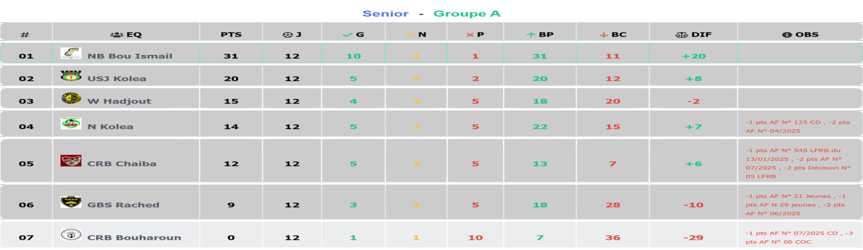
- Classement seniors.
